Статья 9-1 Закона РК
«Об авторском праве
и смежных правах»
от 10 июня 1996 года № 6

Реферат программы для ЭВМ
«Интеграция между учетной системой 1С и комплексной медицинской информационной системы Damumed в части автоматизации работы кассы (калькуляция на стационарных больных)»

Автор:
Байгенжина Айгерим Абаевна, удостоверение личности № ___ от ___ г. кем выдан, ИИН
Акылбаев Куат Серикбаевич, удостоверение личности № 050844880 от 14.07.2021г. от МВД РК, ИИН 830730300232
Хидиров Баходыр Мирзоевич, удостоверение личности № 04167720 от 29.08.2016г. МВД РК, ИИН 890616301605
Адильгазинов Саид Ержанович, удостоверение личности № 046639938 от 02.10.2019г. МВД РК, ИИН 891231300260

Дата создания объекта: 1 марта 2024 года

ТЕХНИЧЕСКОЕ ОПИСАНИЕ ПРОГРАММЫ ДЛЯ ЭВМ
СОДЕРЖАНИЕ
Описание 4
Название программы для ЭВМ 4
Автор 4
Владелец 4
Дата создания 4
Область применения 4
Назначение 4
Сфера (отрасль) реализации 5
Взаимодействие 5
Технологии 5
Безопасность 5
Функциональные возможности 5
Описание 5
Создание документа "Калькуляция" 6
Получение истории болезни 7
Заполнение данных о персонале 8
Учет немедицинских услуг 9
Учет медикаментов 9
Заполнение данных по оплате 10
Проведение документа 10
Печатная форма документа калькуляция 11
Прием оплаты 11
Работа со справочниками 12
Установка цен на услуги 14
Формирование отчетов по калькуляции 15
Основные технические характеристики 16
Уровень техники 16
Язык программирования 16
Причины выбора языка программирования 16
Функциональные возможности языка в рамках программы 16
Система управления базами данных 17
Объем программного продукта 17
Перечень фигур чертежей, схем и/или иных материалов 17
Перечень автоматизируемых функций, процессов и их потребителей 17
Обоснование требований к вычислительным мощностям 18
Обоснование требований к объемам хранения 18
Схемы узлов 18
Отличительная часть 19
Протоколы обмена данными 19
Тип реализующей ЭВМ 19
Программные требования 19
Операционная система 19
Платформа 19
Система управления базами данных (СУБД) 19
Программное обеспечение 19
Системные требования 19

Описание
Название программы для ЭВМ
Название описываемого модуля для 1С является «Интеграция между учетной системой 1С и комплексной медицинской информационной системы Damumed в части автоматизации работы кассы (калькуляция на стационарных больных)». Происхождение данного названия обусловлено функциональными возможностями.
Автор
Байгенжина Айгерим Абаевна, удостоверение личности № ___ от ___ г. кем выдан, ИИН
Акылбаев Куат Серикбаевич, удостоверение личности № ___ от ___ г. кем выдан, ИИН
Хидиров Бахадур Мирзоевич, удостоверение личности № ___ от ___ г. кем выдан, ИИН
Адильгазинов Саид Ержанович, удостоверение личности № ___ от ___ г. кем выдан, ИИН
Владелец
Байгенжина Айгерим Абаевна, удостоверение личности № ___ от ___ г. кем выдан, ИИН
Дата создания
Датой создания Системы является 1 марта 2024 года.
Область применения
Применение в медицинских учреждениях (больницах, клиниках, госпиталях) для учета и анализа затрат, связанных с оказанием медицинских услуг пациентам, находящимся на стационарном лечении.
Назначение
Целью интеграции является автоматизация процесса кассовых операций в медицинском учреждении, включая регистрацию и обработку платежей, продажу медицинских услуг и товаров (лекарств, расходных материалов), с синхронизацией данных между учетной системой 1С и комплексной медицинской информационной системы Damumed. Внедрение автоматизированной работы кассы обеспечит уменьшение ошибок, повышение скорости обработки платежей и удобство взаимодействия с пациентами.

Сфера (отрасль) реализации
Сфера (отрасль) реализации программы для ЭВМ является – медицинская сфера.
Взаимодействие
Все узлы и части программного решения осуществляют свое взаимодействие путем вызова методов друг друга на программном уровне и при необходимости занося/читая данные внутри центральной и локальной баз данных.
Технологии
В основе работы программного решения лежат продукты 1С:КУФИБ и 1С:Предприятие при интеграции с комплексной медицинской информационной системы Damumed.
Для реализации интерфейсной части системы используется язык кодирования (программирования) конфигурация 1С.
В качестве хранилища используется система управления базами данных: Microsoft SQL Server.
Безопасность
Безопасность программно-аппаратного комплекса обеспечивается силами сотрудников, использующих данный программный продукт, а также встроенными разработанными инструментами авторизации.
Функциональные возможности
Описание
Информационная система представляет собой модуль основанное на технологии 1С.
Данный модуль реализует следующий базовый принцип работы:

Создание документа "Калькуляция"
- Формируется в разделе DamuMed.

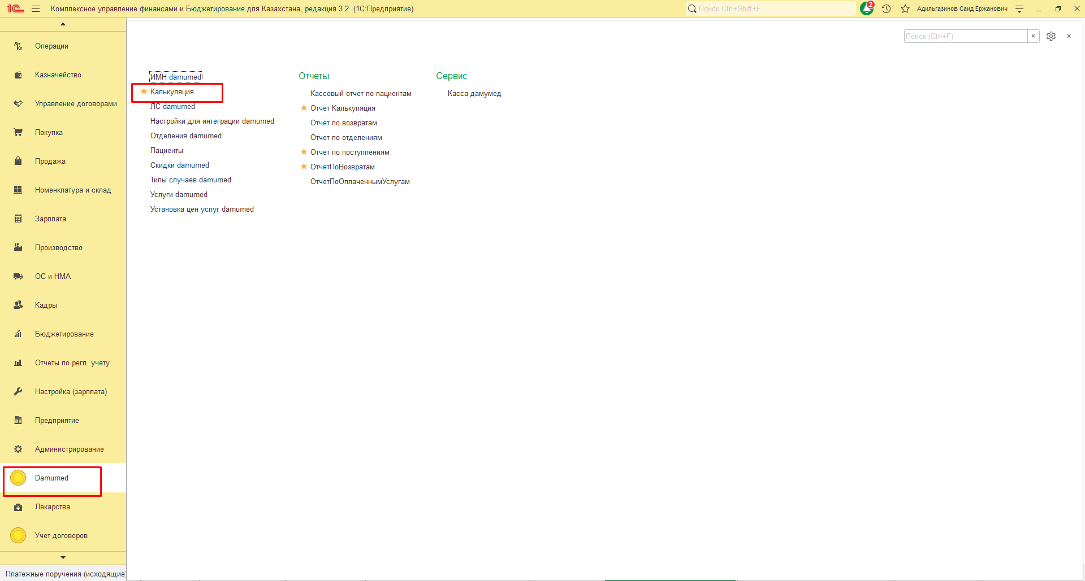

- Заполняется дата документа, ИИН пациента (либо ФИО, если ИИН отсутствует).
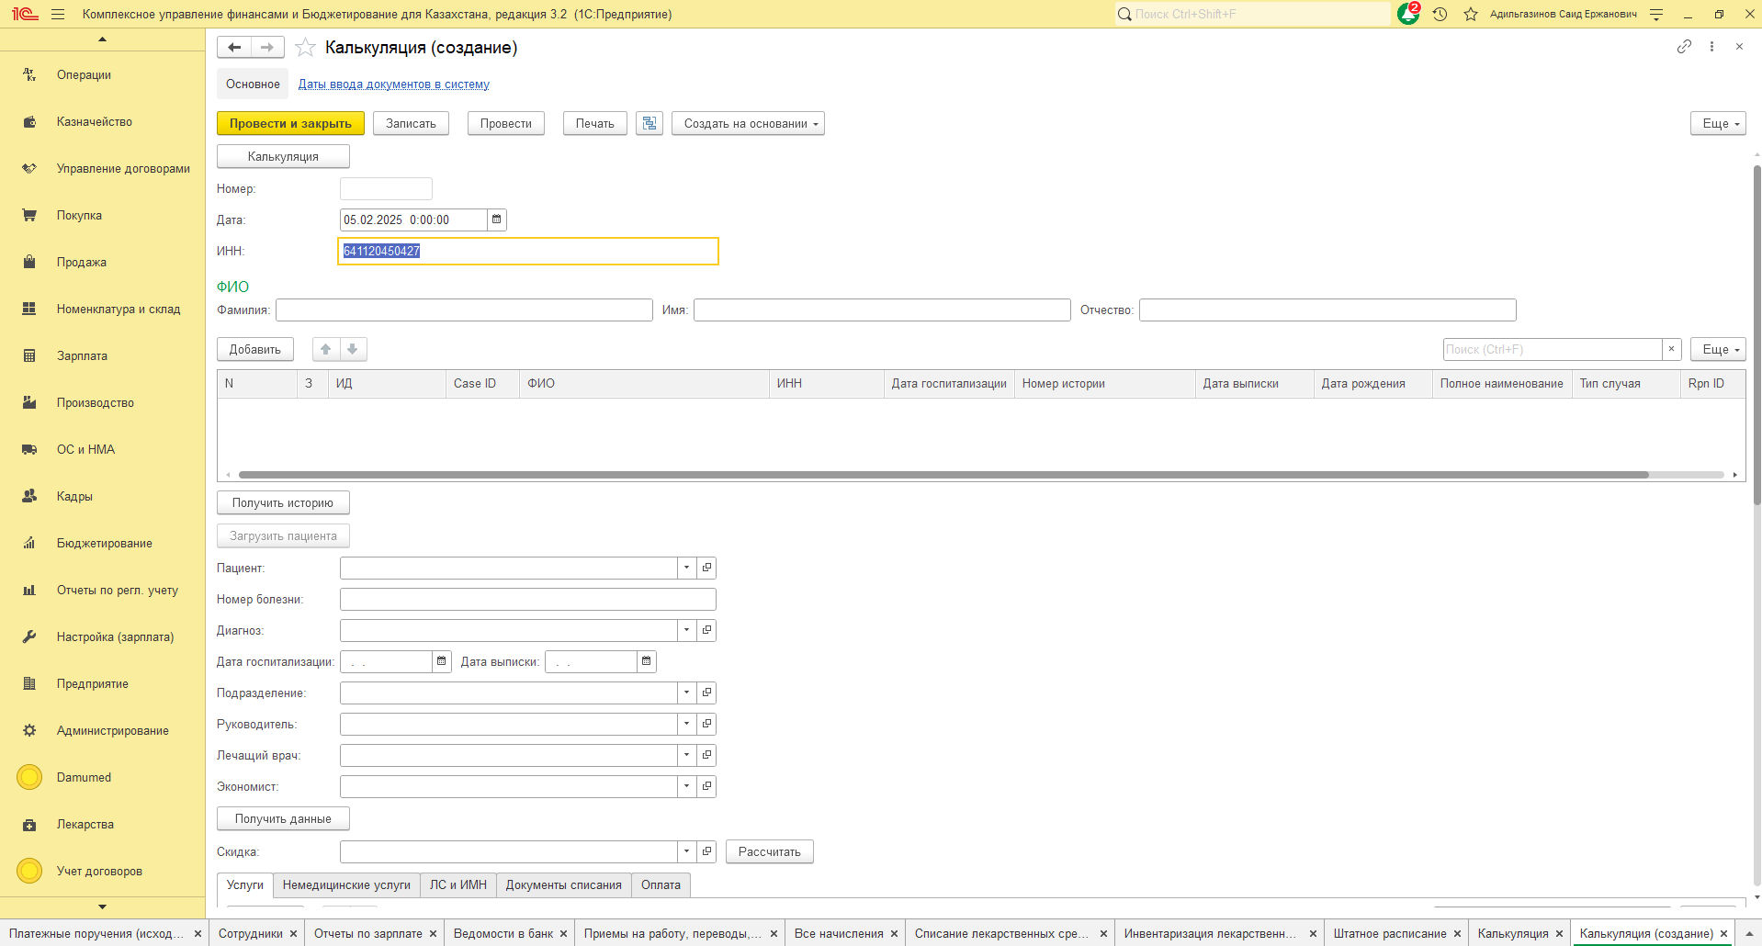
Получение истории болезни
- Кнопка "Получить историю" выводит список всех историй болезни и госпитализаций пациента.

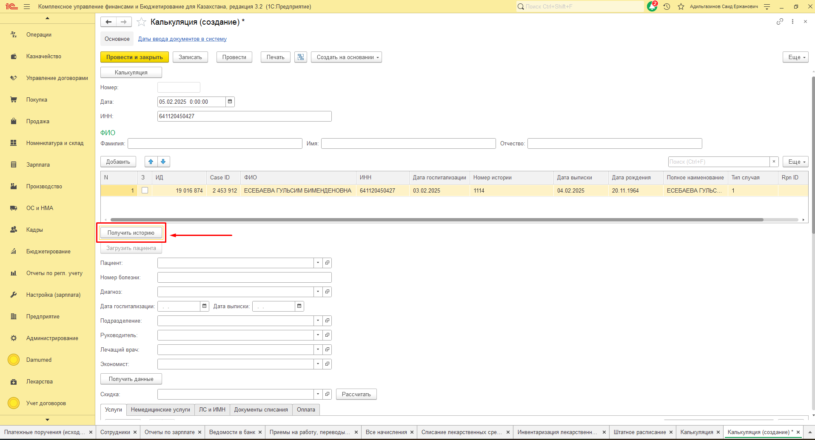
- Выбирается нужная история болезни, после чего загружаются данные о пациенте, дате госпитализации и выписки, номере истории болезни, оказанных услугах.
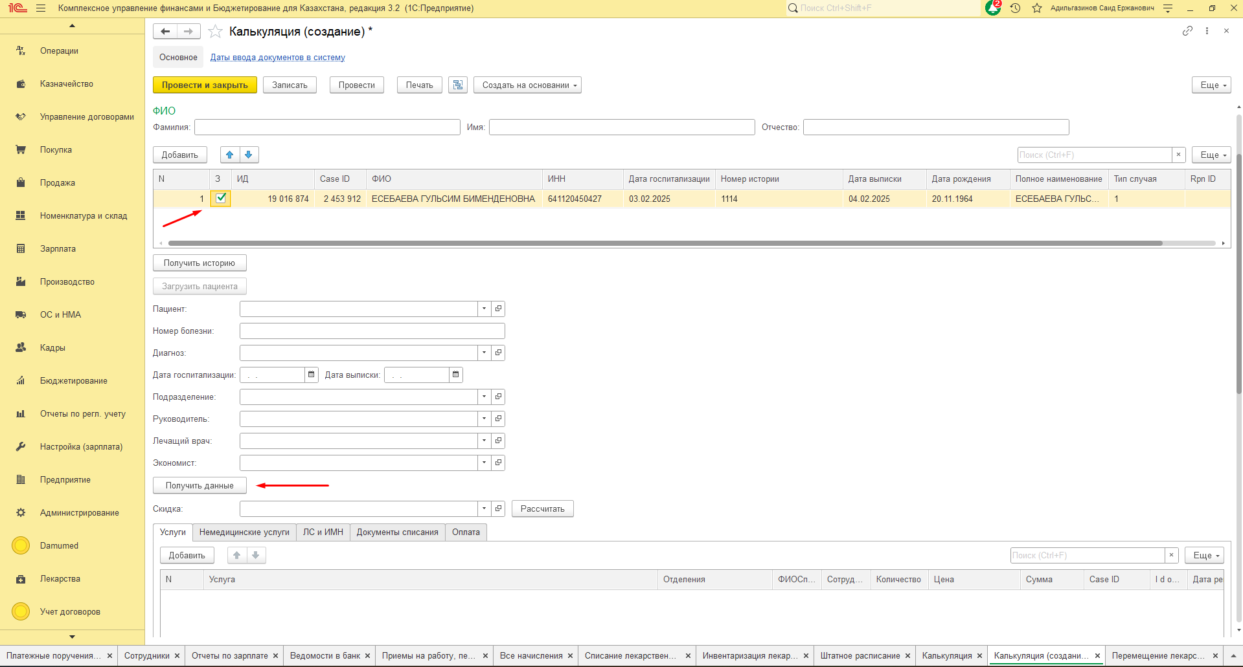
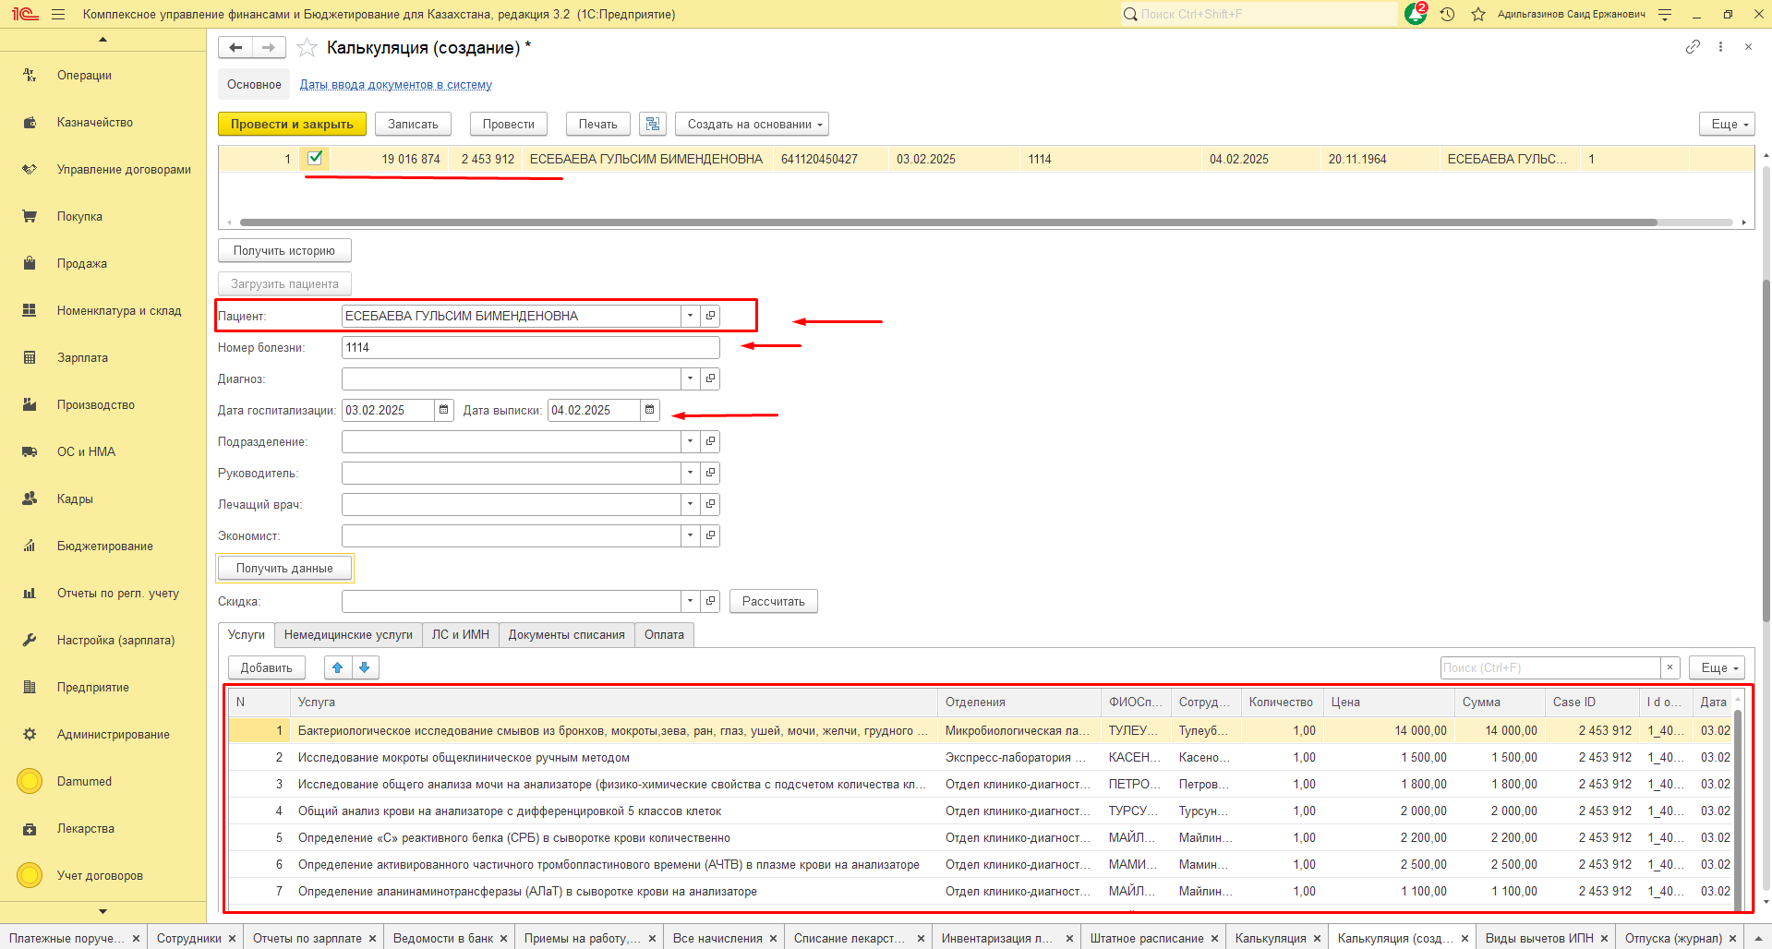
Заполнение данных о персонале
- Указывается подразделение, руководитель, лечащий врач, экономист
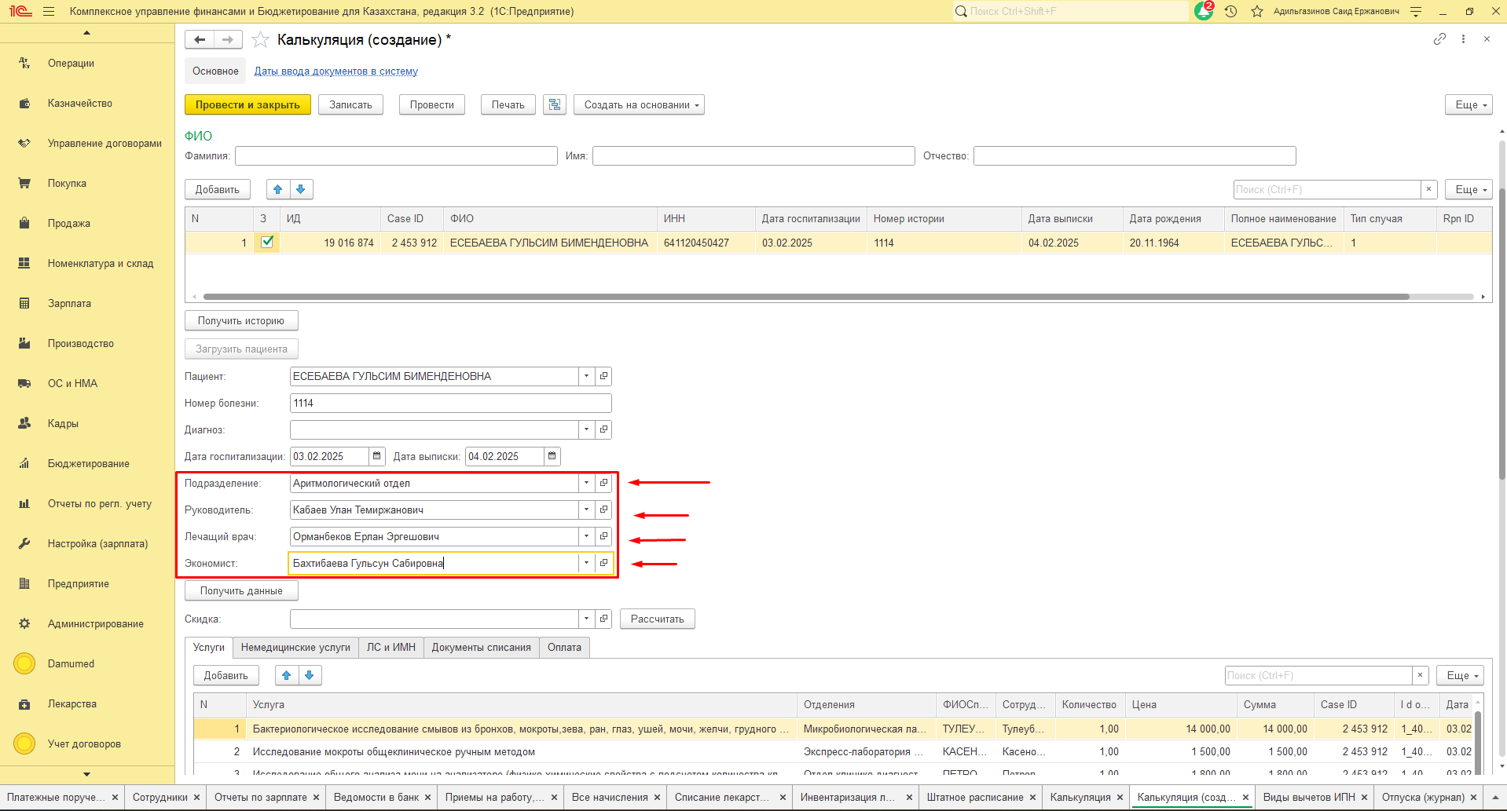

Учет немедицинских услуг
- Заполняется раздел с немедицинскими услугами, указывается их наименование и количество
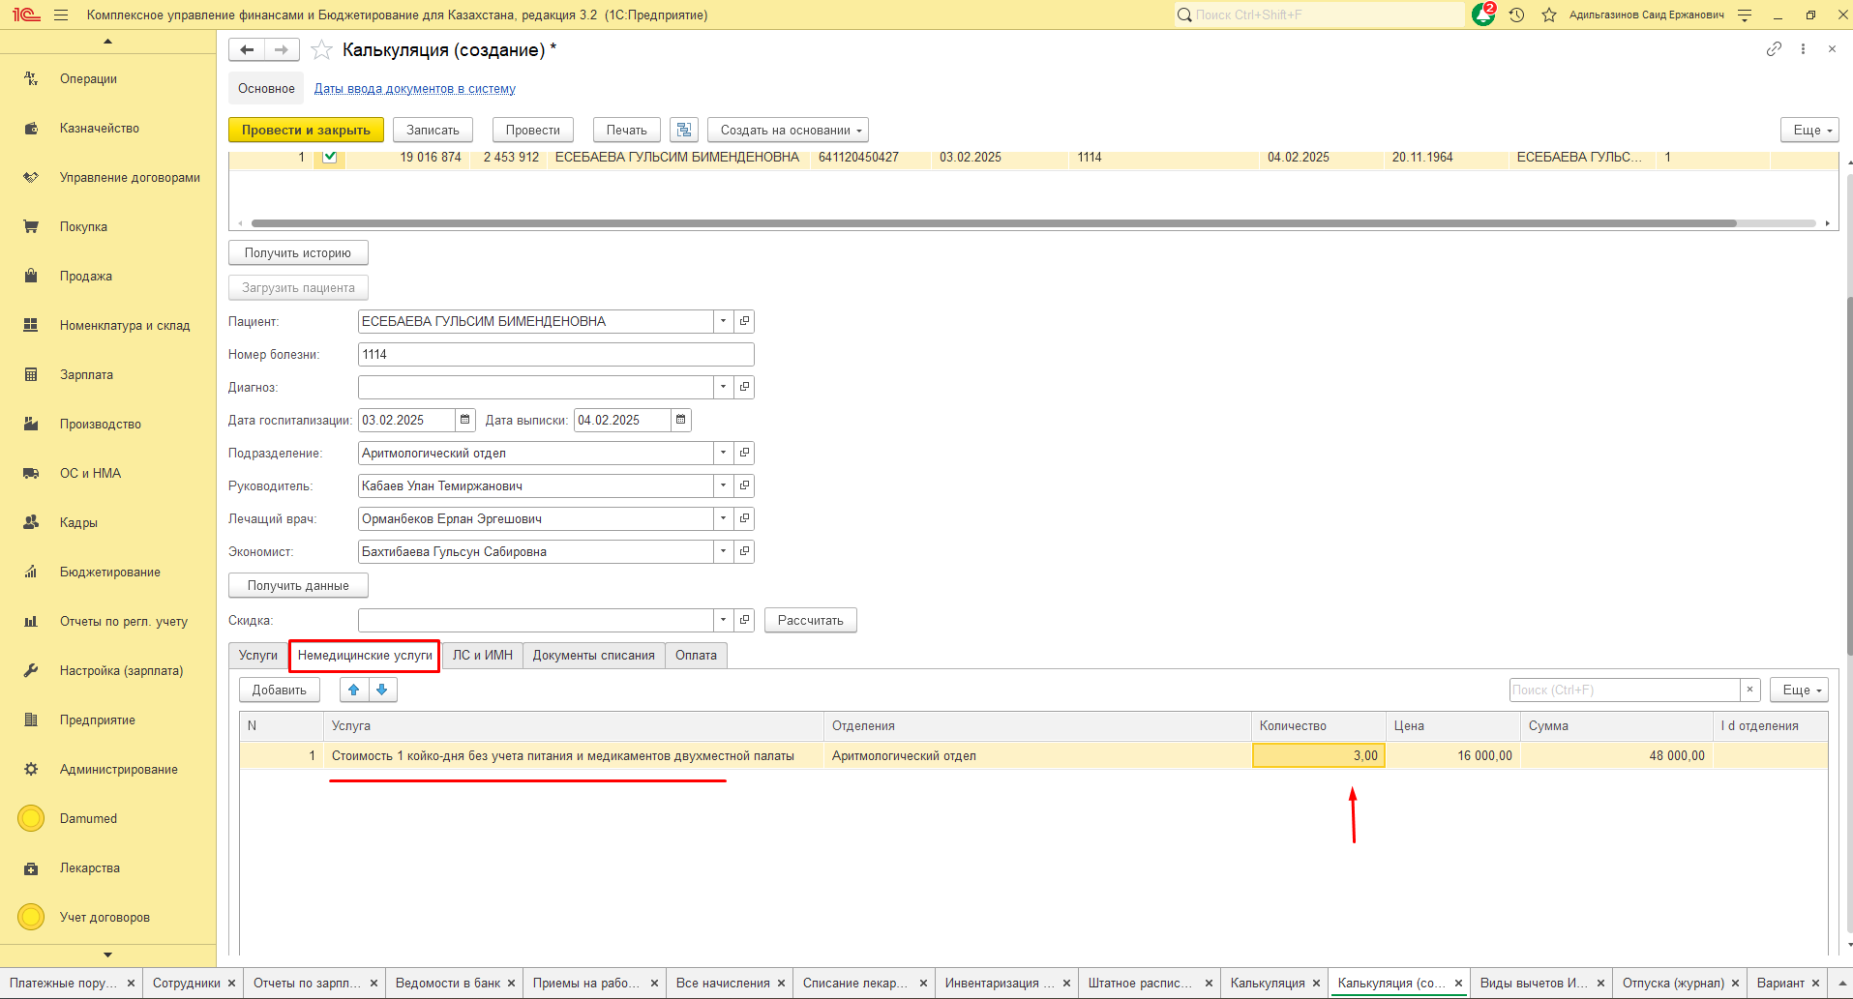
Учет медикаментов
- Вносятся данные о медикаментах через раздел "Документы списания".
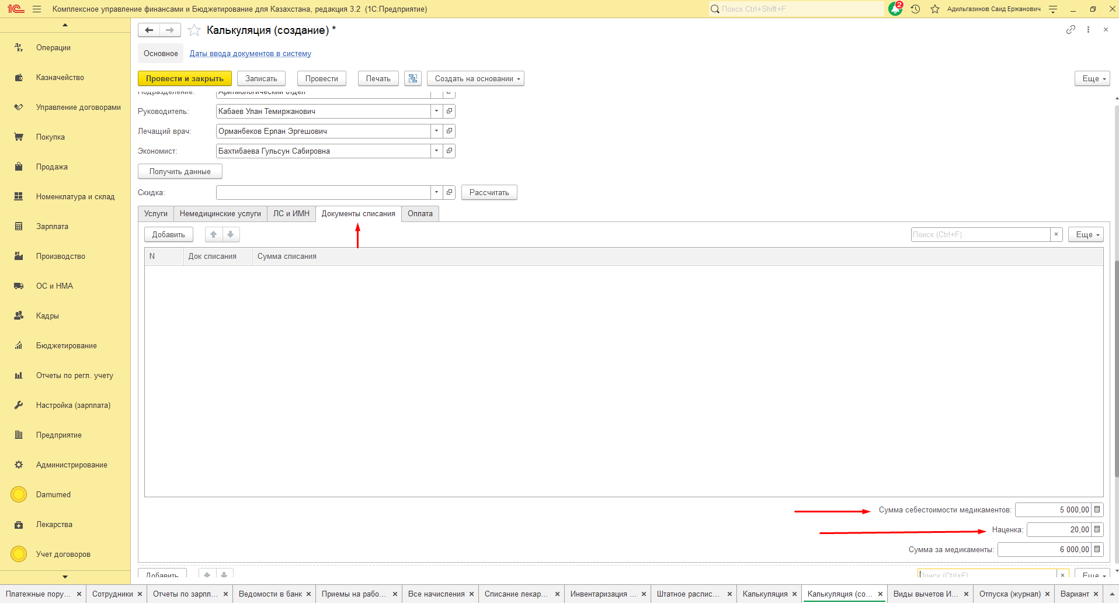

Заполнение данных по оплате
- Во вкладке "Оплата" указывается контрагент и сумма аванса.
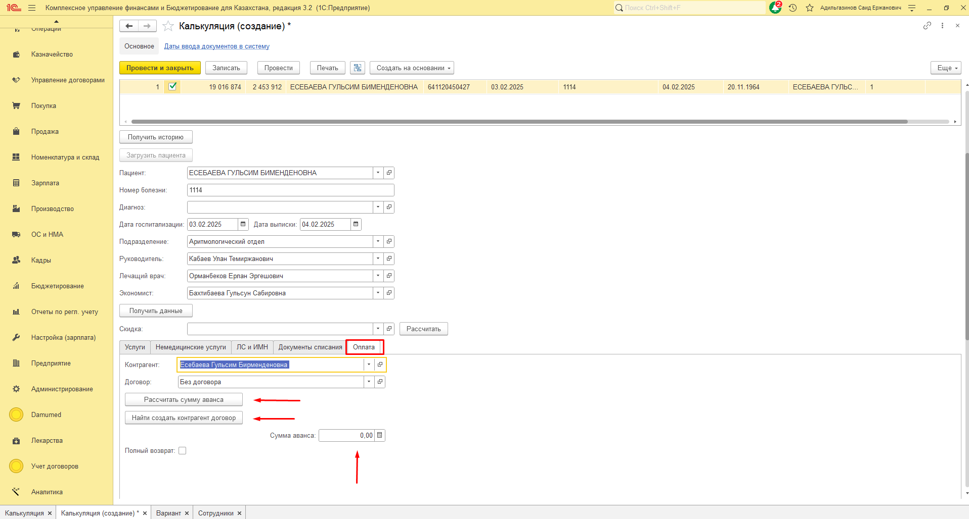
Проведение документа
- Документ записывается и проводится, затем формируется печатная форма.
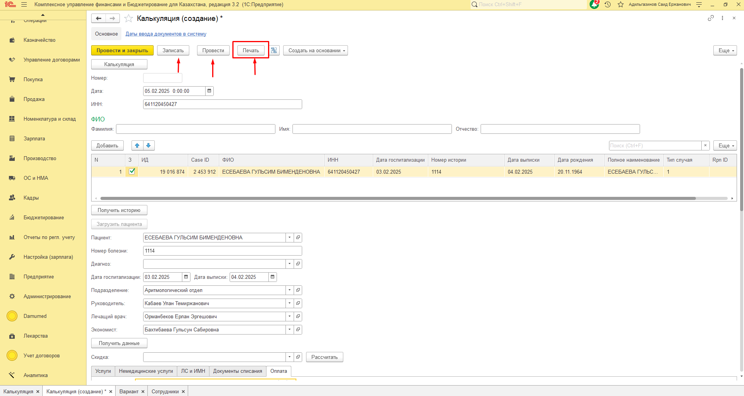

Печатная форма документа калькуляция.
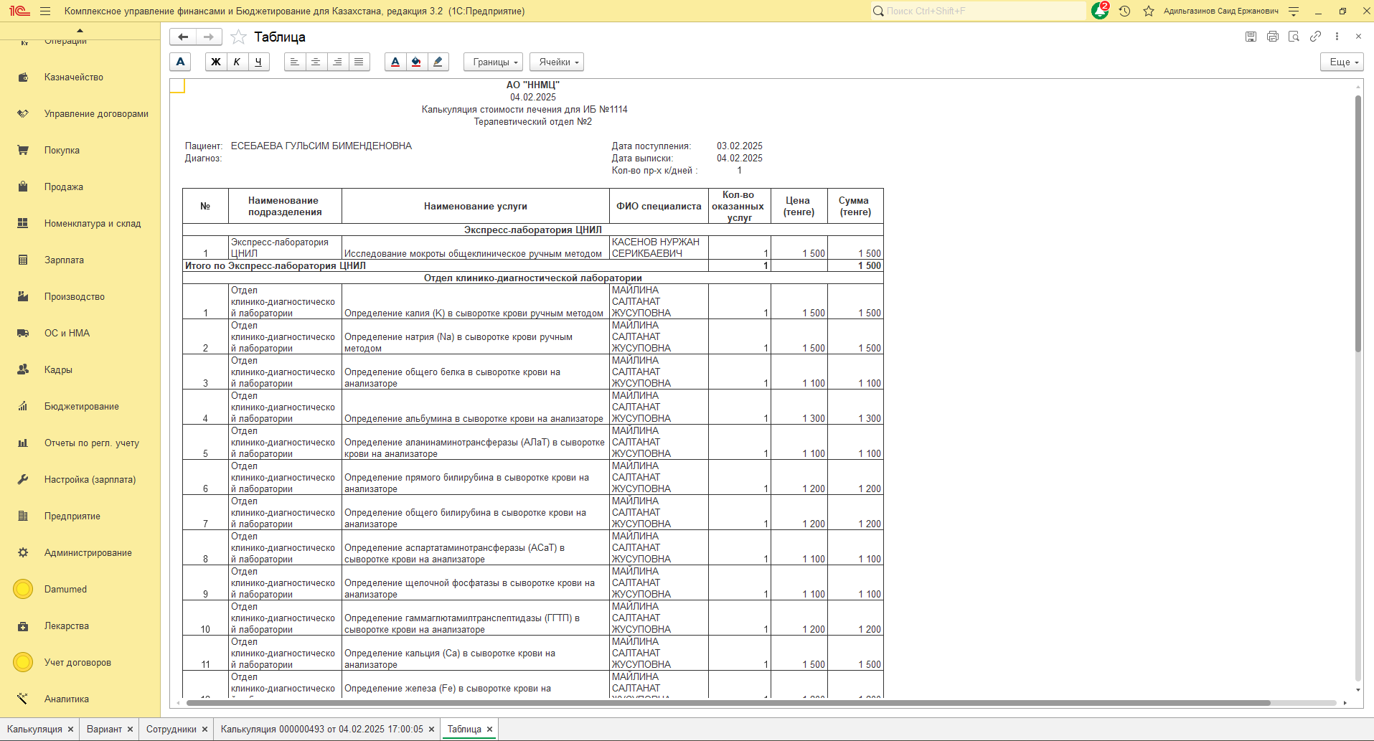
Прием оплаты
После печати калькуляции на кассе принимается оплата.
- Оплата возможна наличными или по карте.
- Если сумма аванса превышает стоимость услуг, оформляется возврат (наличными или на карту).
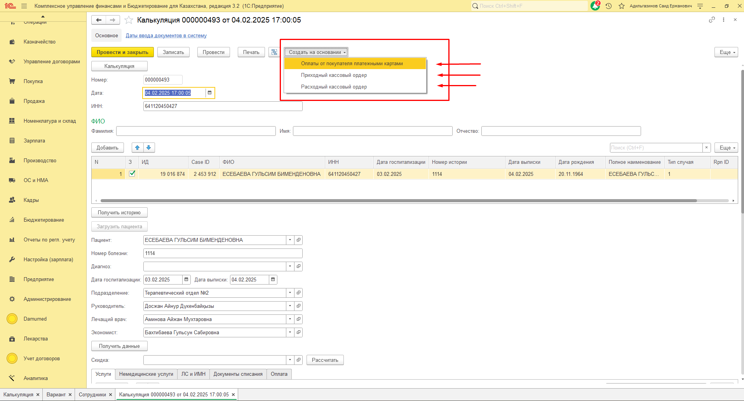

Работа со справочниками
Справочник "Скидки DamuMed" — учет скидок.
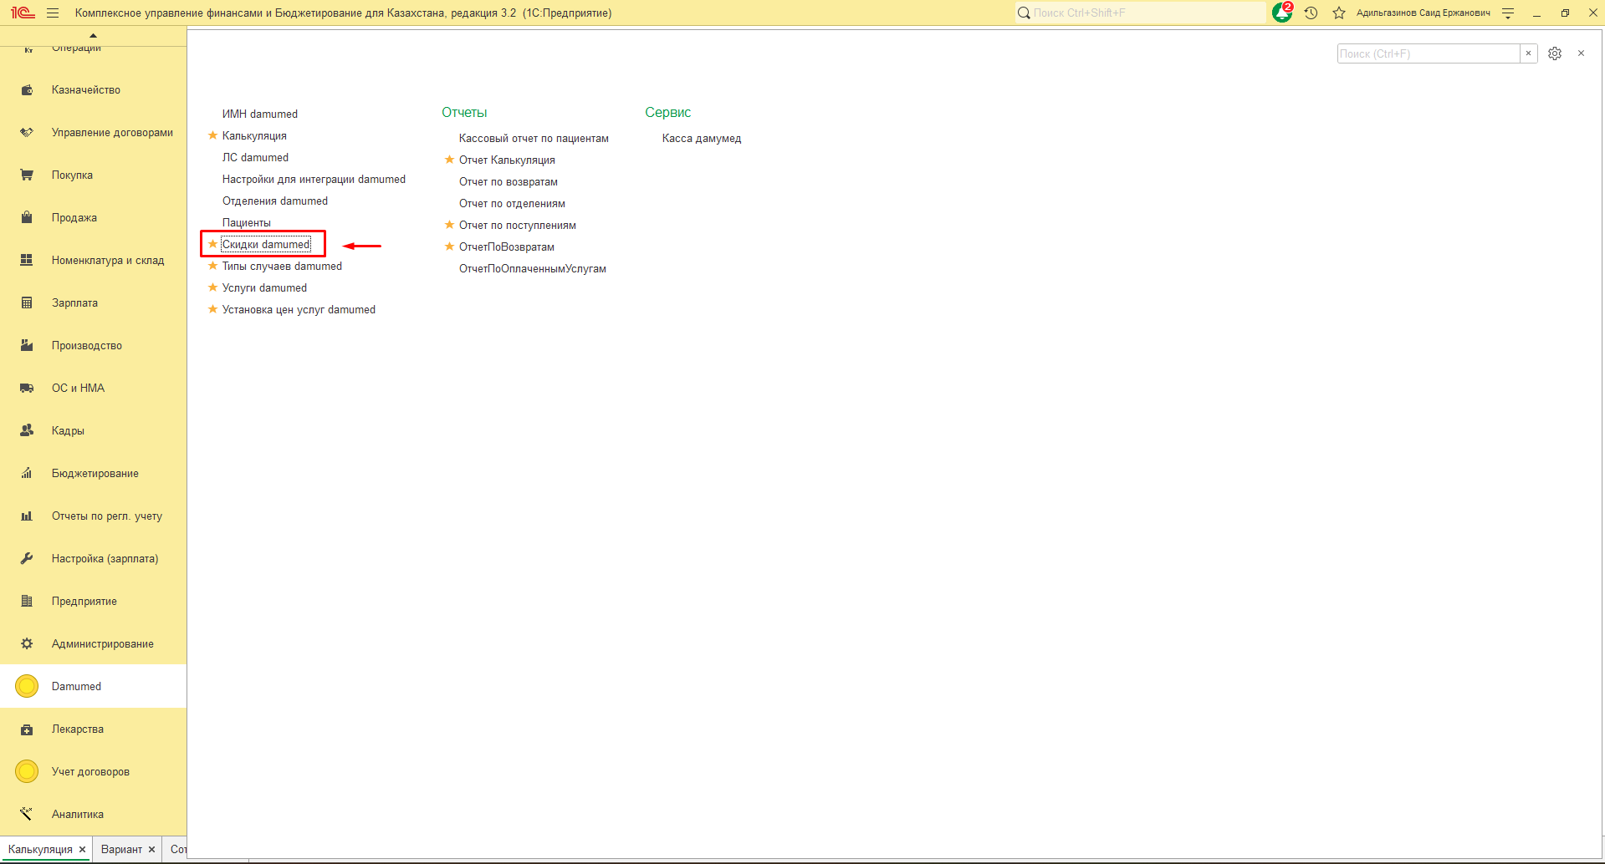
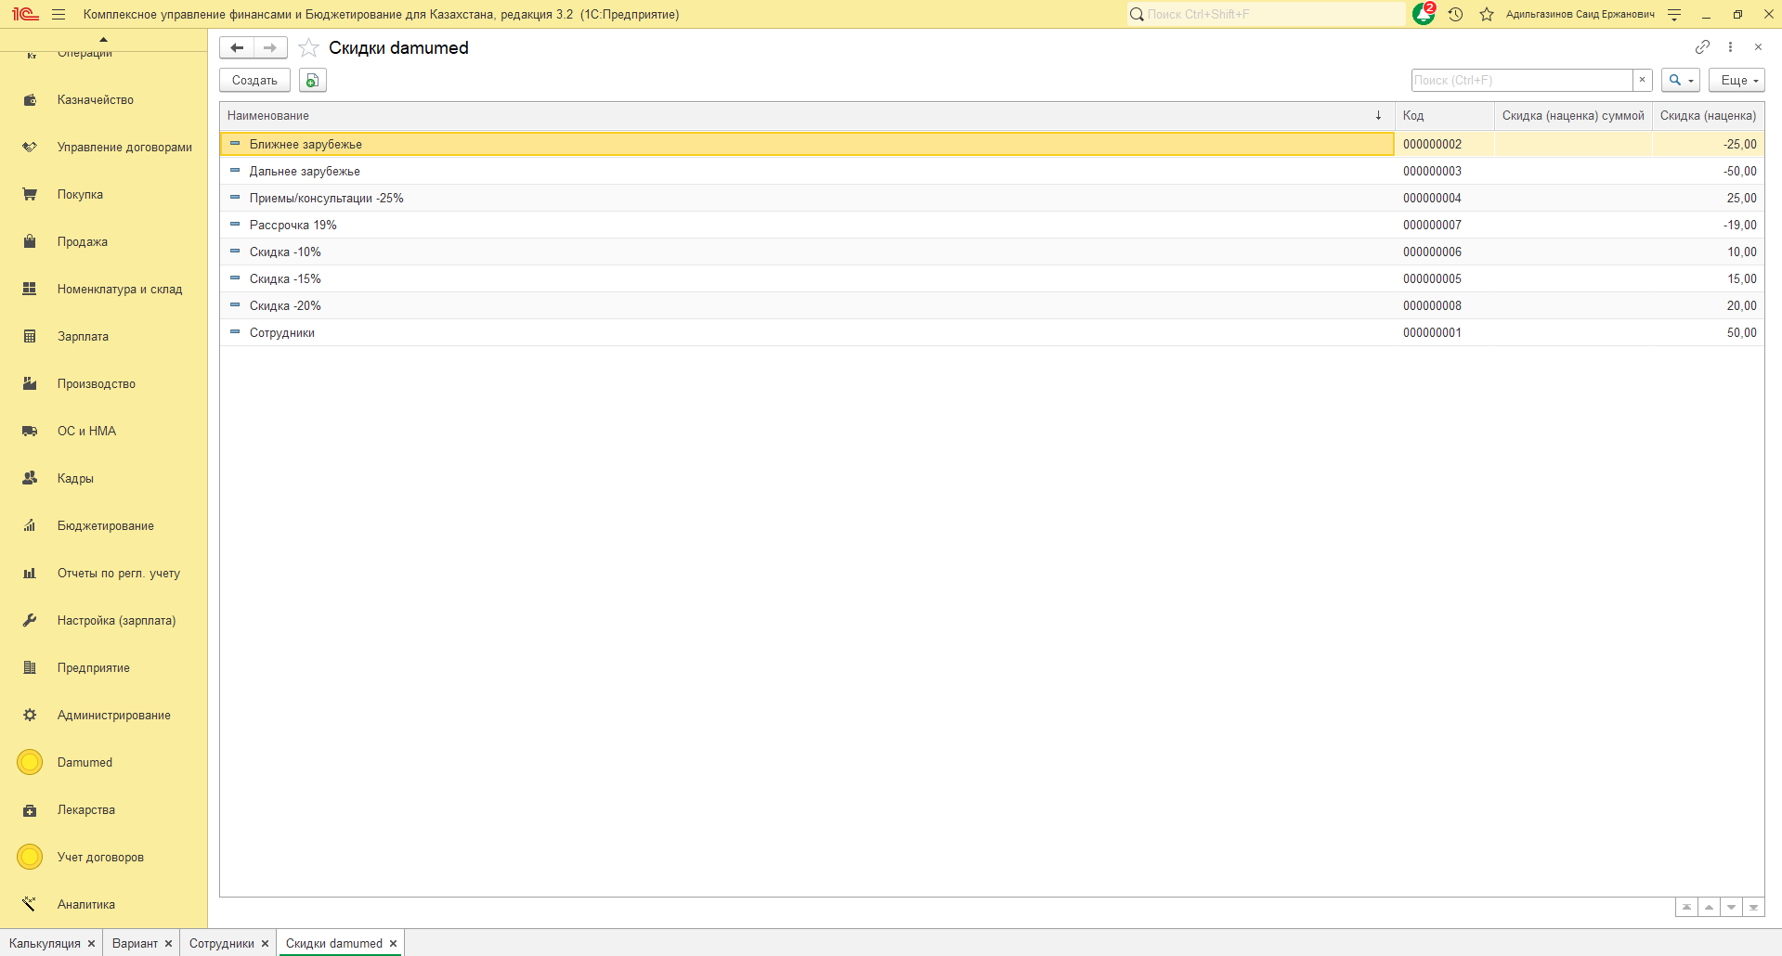

Справочник "Услуги DamuMed" — обновление перечня услуг при изменении прейскуранта в МИС.
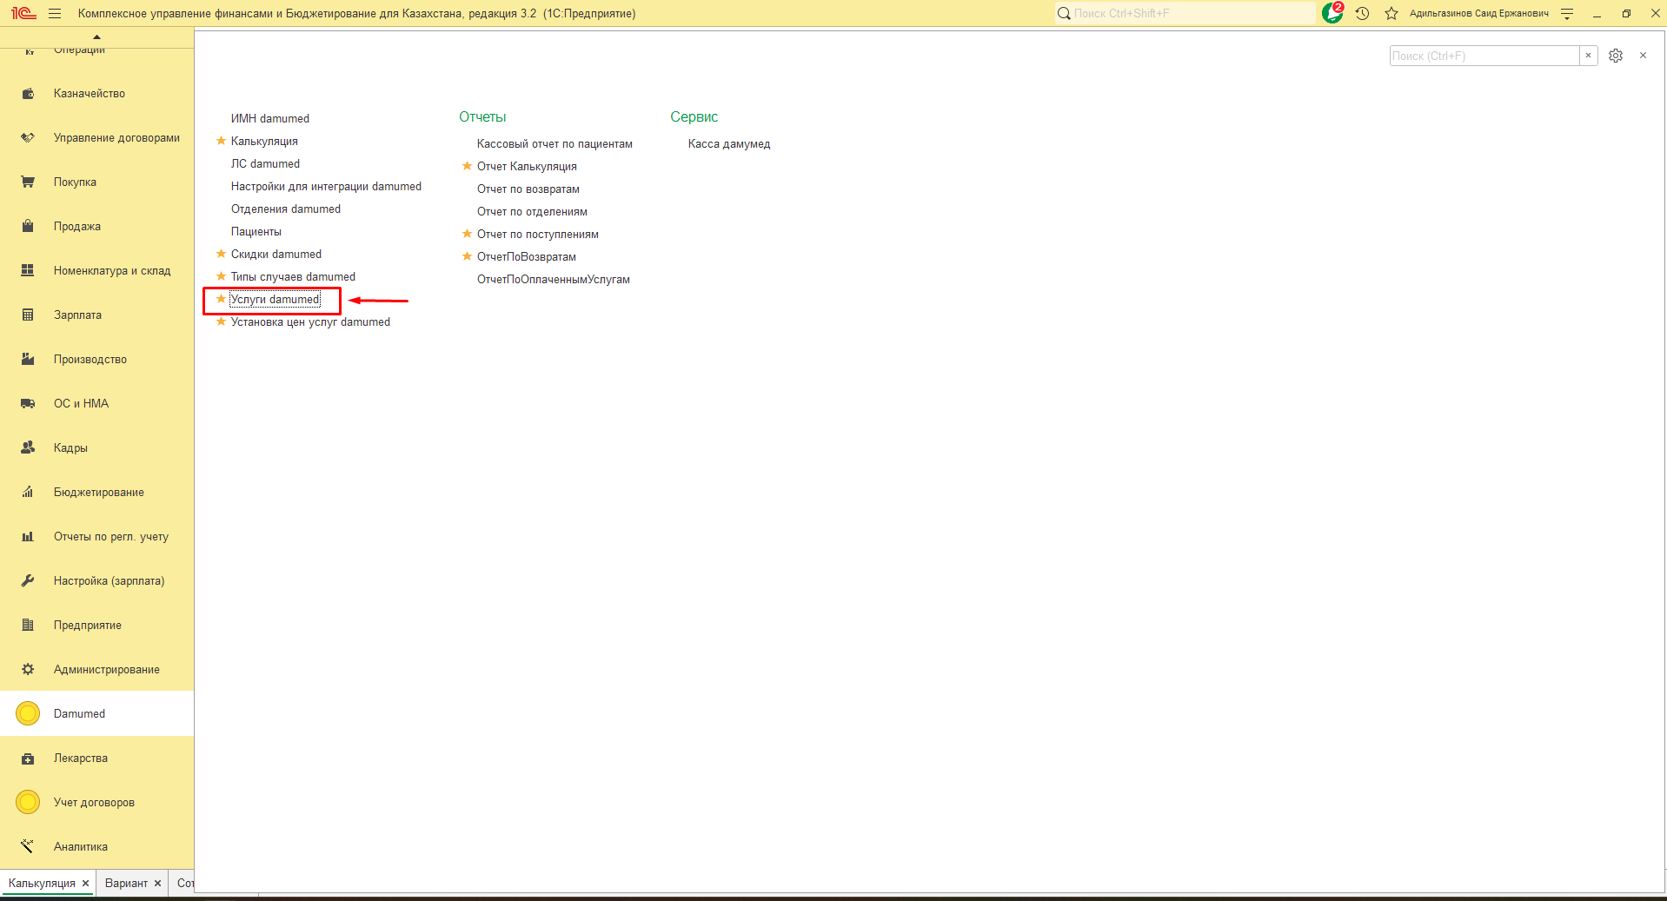
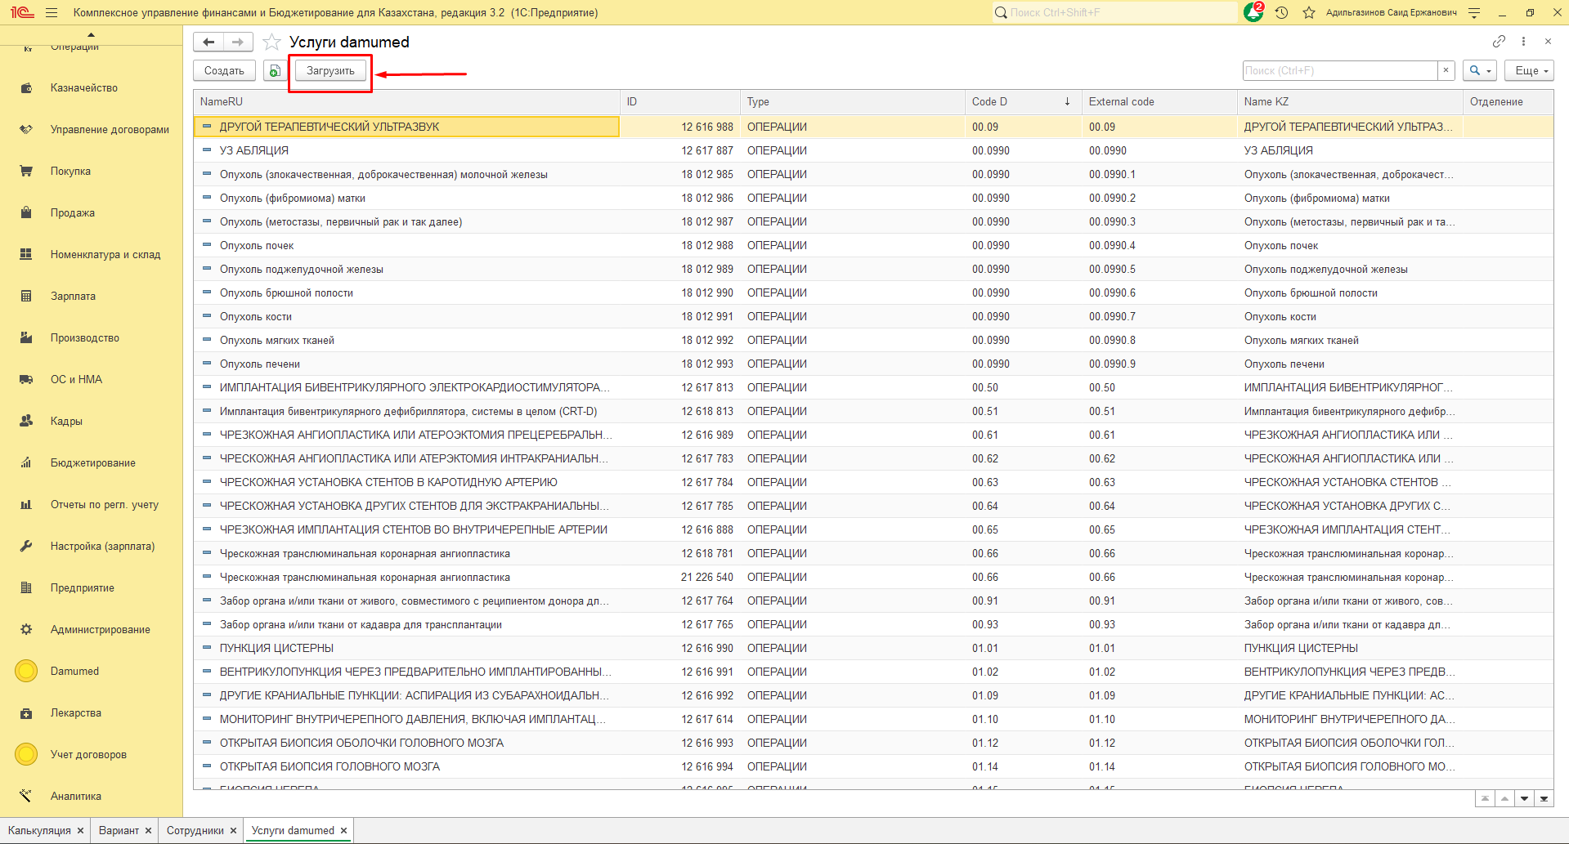

Установка цен на услуги
Документ "Установка цен услуг DamuMed" позволяет автоматически подтягивать цены для вручную добавленных услуг.
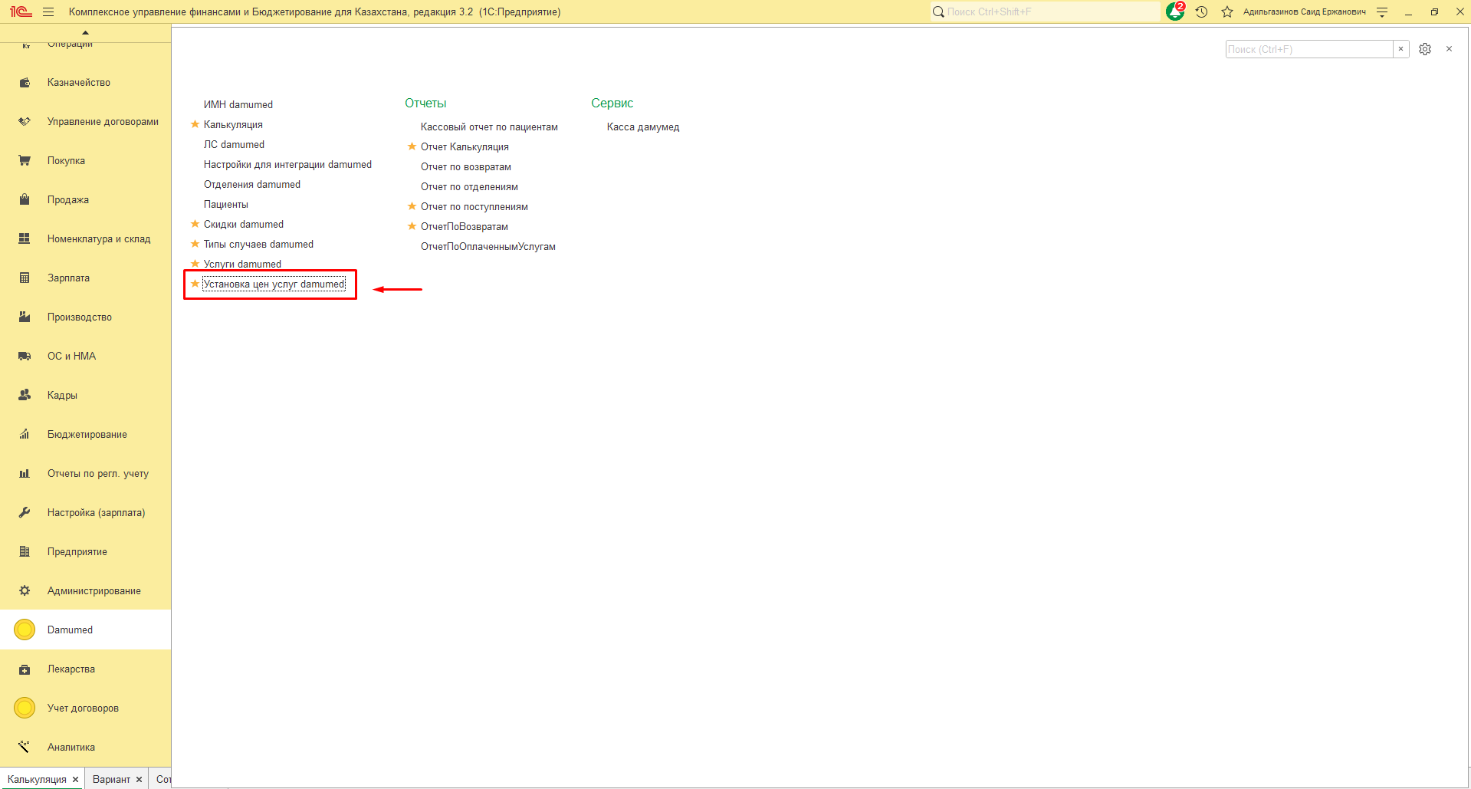
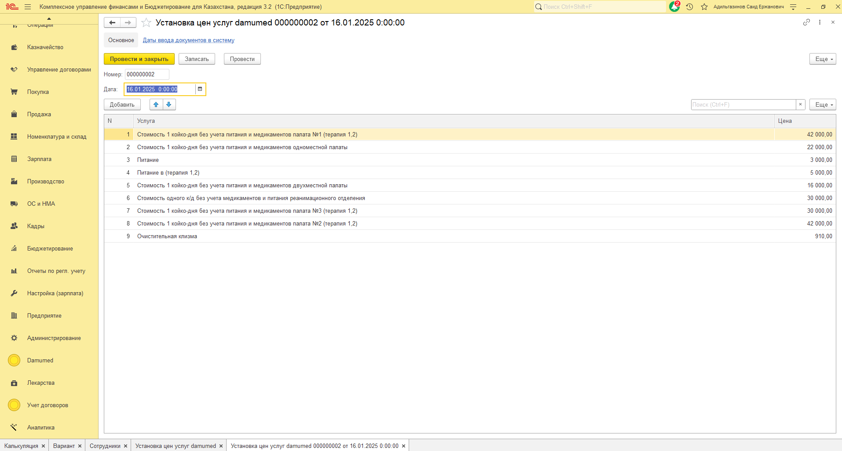

Формирование отчетов по калькуляции
Возможность генерации отчетов за определенный период с различными фильтрами и отборами.
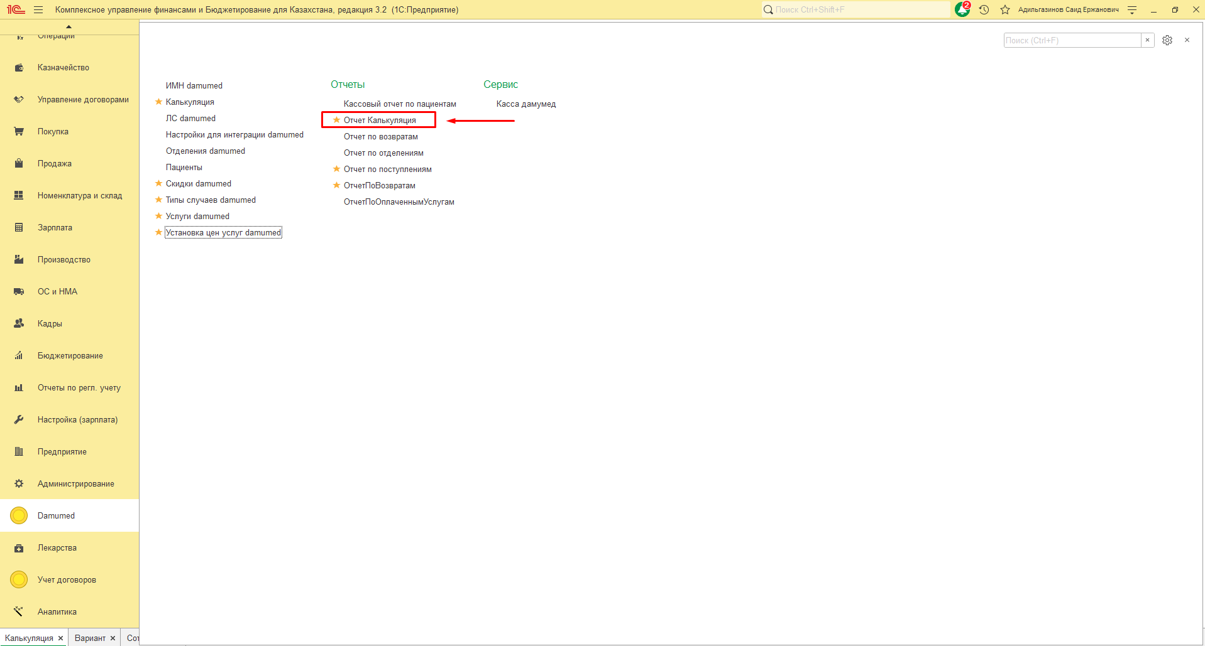
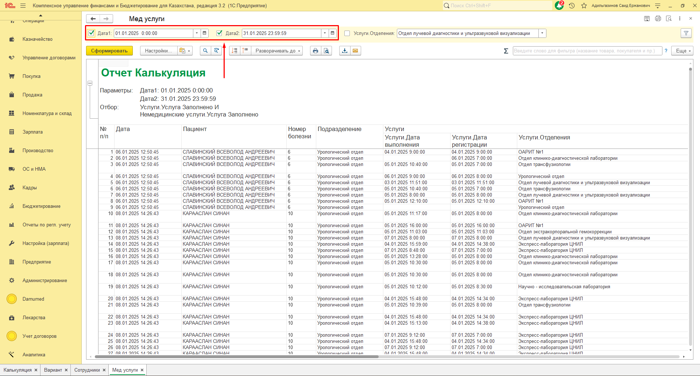

Основные технические характеристики
Уровень техники
Уровень техники для применения и установки программного обеспечения должен соответствовать электронной вычислительной машине (ЭВМ, компьютер). ЭВМ может иметь персональное или специализированное назначение и должно иметь мощность не ниже следующих:
Оперативная память | 8 ГБ
Жесткий диск | 10 ГБ
Операционная система | Windows или MacOSX
Сеть | 100 Mbit и выше

Язык программирования
В основе программного решения для калькуляции затрат на стационарных больных используется язык программирования 1С:Язык, являющийся встроенным инструментом платформы 1С:Предприятие.
1С:Язык представляет собой специализированный высокоуровневый язык программирования, предназначенный для разработки прикладных решений в сфере автоматизации учета и управления. Язык ориентирован на создание бизнес-логики информационных систем, в том числе для медицинских организаций.
Основная особенность языка заключается в его тесной интеграции с платформой 1С:Предприятие, что позволяет быстро разрабатывать программные решения для учета, анализа и автоматизации бизнес-процессов.

Причины выбора языка программирования
Выбор языка обусловлен следующими факторами:
- Полная совместимость с платформой 1С:Предприятие.
- Гибкость в настройке учетных процессов под требования медицинских учреждений.
- Возможность интеграции с внешними системами, такими как КМИС Damumed.
- Наличие встроенных инструментов для работы с базами данных и формирования отчетности.
- Поддержка объектно-ориентированного программирования.
- Встроенные механизмы защиты и шифрования данных.
Функциональные возможности языка в рамках программы
С использованием 1С:Языка реализованы следующие функции:
- Автоматическое получение данных пациента из системы КМИС Damumed.
- Расчет стоимости медицинских услуг и медикаментов.
- Формирование документа "Калькуляция".
- Учет поступивших авансовых платежей.
- Списание медикаментов с учетом расходных норм.
- Формирование печатных форм калькуляции.
- Автоматическое заполнение цен на услуги из справочника.
- Генерация отчетов по оказанным услугам за выбранный период.
Система управления базами данных
Система использует реляционную систему управления базами данных (РСУБД) - MSSQL.
Объем программного продукта
Объем программного продукта составляет 835 МБ.
Перечень фигур чертежей, схем и/или иных материалов
- Создание документа «Калькуляция»;
- Получение истории болезни;
- Заполнение данных о персонале;
- Учет немедицинских услуг;
- Учет медикаментов;
- Заполнение данных по оплате;
- Проведение документа;
- Печатная форма документа калькуляция;
- Прием оплаты;
- Работа со справочниками;
- Установка цен на услуги;
- Формирование отчетов по калькуляции;

Перечень автоматизируемых функций, процессов и их потребителей
- Регистрация пациентов и их госпитализаций
- Списание медикаментов по документам калькуляции
- Взаимодействие с системой КМИС DamuMed
- Расчет итоговых сумм по медицинским и немедицинским услугам
- Прием оплаты (наличные, банковские карты)
- Возврат денежных средств при переплате

Обоснование требований к вычислительным мощностям
Обоснование требований к вычислительным мощностям основано на объеме данных, количестве пользователей, интеграционных процессов и выполняемых расчетах в системе. Для обеспечения стабильной работы программного решения необходимо учитывать производительность серверного оборудования, сетевой инфраструктуры, баз данных, критерий надежности, который в основном обеспечивается дублированием и резервированием аппаратных и программным средств.

Обоснование требований к объемам хранения
На основных и дочерних серверах используются дисковые накопители двух типов:
- SSD – для оперативных данных
- Обычные – для второстепенных данных
Подобная конфигурация была выбрана по причине большой нагрузки на сервера ввиду ежесекундной регистрации основных событий в системе таких как:
- Работа пользователей;
- Работа системы;
- Внешние обращения.
Схема узлов
Пользователь

Клиентское приложение 1С

Сервер 1С + КМИС API

База данных (MS SQL)

Отличительная часть
Разработанная интеграция (модуль) дает функционал, отличающийся тем, что у ближайших похожих систем нет реализованных функций по стандартизации оперируемых данных и максимально атомарности.
Протоколы обмена данными
HTTP/HTTPS (REST API)
• Для реального времени: Использование REST API с форматами данных JSON или XML для обмена информацией о платежах, пациентах и медицинских услугах.
• Для отчетности и пакетного обмена: Использование FTP/SFTP для передачи отчетных файлов в формате CSV, XML или JSON для формирования отчетов по кассовым операциям и движениям товаров.
Тип реализующей ЭВМ
Программные требования:
- Операционная система:
  - Windows (64-bit)
  - Windows Server 2016/2019/2022
- Платформа:
  - 1С:КУФИБ и 1С:Предприятие 8.3 или выше
- Система управления базами данных (СУБД):
  - Microsoft SQL Server (2016 и выше)
- Программное обеспечение:
  - Microsoft Office (для экспорта отчетов в Excel)
Системные требования
Компонент | Клиентская часть | Серверная часть
Процессор | Intel Core i3 и выше | Intel Xeon или аналогичный (от 4 ядер)
Оперативная память | От 4 ГБ | От 16 ГБ
Жесткий диск | 50 ГБ свободного места | От 200 ГБ (в зависимости от объема данных)
Сетевой интерфейс | Ethernet 1 Gbps | Ethernet 1 Gbps

